基于 ResNet18 的跨数据集虚假人脸检测实验报告（最终版）
Face Anti-Spoofing Baseline, Cross-Dataset Evaluation and Domain Generalization

项目 | 内容
任务 | Live / Spoof 二分类虚假人脸检测
数据入口 | /root/Desktop/code/FAS/ProcessedData
源数据集 | OULU-NPU
目标数据集 | CASIA、MSU-MFSD、Replay-Attack
模型骨干 | ResNet18，ImageNet 预训练
评价指标 | Accuracy、AUC、EER、ROC Curve、Confusion Matrix
项目状态 | 第一周至第五周材料完成

摘要：本项目围绕虚假人脸检测任务，构建基于 ResNet18 的同域 Baseline，并进一步开展 Source-only 跨数据集泛化测试与多种泛化增强策略对比。第一周在 OULU-NPU 上完成 Subject-disjoint 同域训练和测试，并补充 104,533 张 ProcessedData 图像的质量审计；第二周将 OULU-NPU 源域模型直接迁移到 CASIA、MSU-MFSD 和 Replay-Attack，验证同域高性能无法直接代表跨域泛化能力；第三周比较 Strong Data Augmentation、Appearance Randomization、MixStyle 和 Fourier Amplitude Augmentation；第四周进行统一对比、宏平均统计、提升矩阵和消融式分析。实验最终表明，Fourier 低频幅度扰动是当前唯一在三个目标域上均同时实现 Accuracy 上升、AUC 上升和 EER 下降的方法，具有最稳定的跨目标域改善一致性。但 CASIA 绝对 AUC 仍低于 0.5，因此结论应表述为“稳定改善跨域泛化”，而不是“彻底解决跨域泛化问题”。

一、实验背景与任务定义
虚假人脸检测（Face Anti-Spoofing, FAS）的目标是判断摄像头输入是真实活体人脸，还是打印照片、屏幕回放等呈现攻击样本。本项目将问题建模为单张 RGB 人脸图像的二分类任务。
标签 | 数值 | 含义
Live | 1 | 真实活体人脸
Spoof | 0 | 打印照片、屏幕回放等虚假攻击样本

模型输出 Live / Spoof 两类概率，统一使用 Live 类概率计算 ROC、AUC 和 EER。Accuracy 使用固定 threshold=0.5，因此在跨域场景中可能受到置信度偏移影响；AUC 与 EER 更能反映阈值无关的排序能力和错误率。

二、数据入口、质量审计与预处理边界
当前训练与评估代码从已经完成抽帧和人脸区域预处理的 ProcessedData 开始工作。该目录采用数据集名 / live 或 spoof 的二级结构，数据本身不上传 GitHub。
数据集 | 图像数 | Live | Spoof | Group数 | 分辨率 | 无法读取/无标签
OULU-NPU | 69,896 | 23,060 | 46,836 | 55 | 256×256 | 0 / 0
CASIA | 11,110 | 1,810 | 9,300 | 50 | 256×256 | 0 / 0
MSU-MFSD | 4,019 | 1,053 | 2,966 | 35 | 256×256 | 0 / 0
Replay-Attack | 19,508 | 7,600 | 11,908 | 50 | 256×256 | 0 / 0
合计 | 104,533 | 33,523 | 70,010 | 190 | 256×256 | 0 / 0

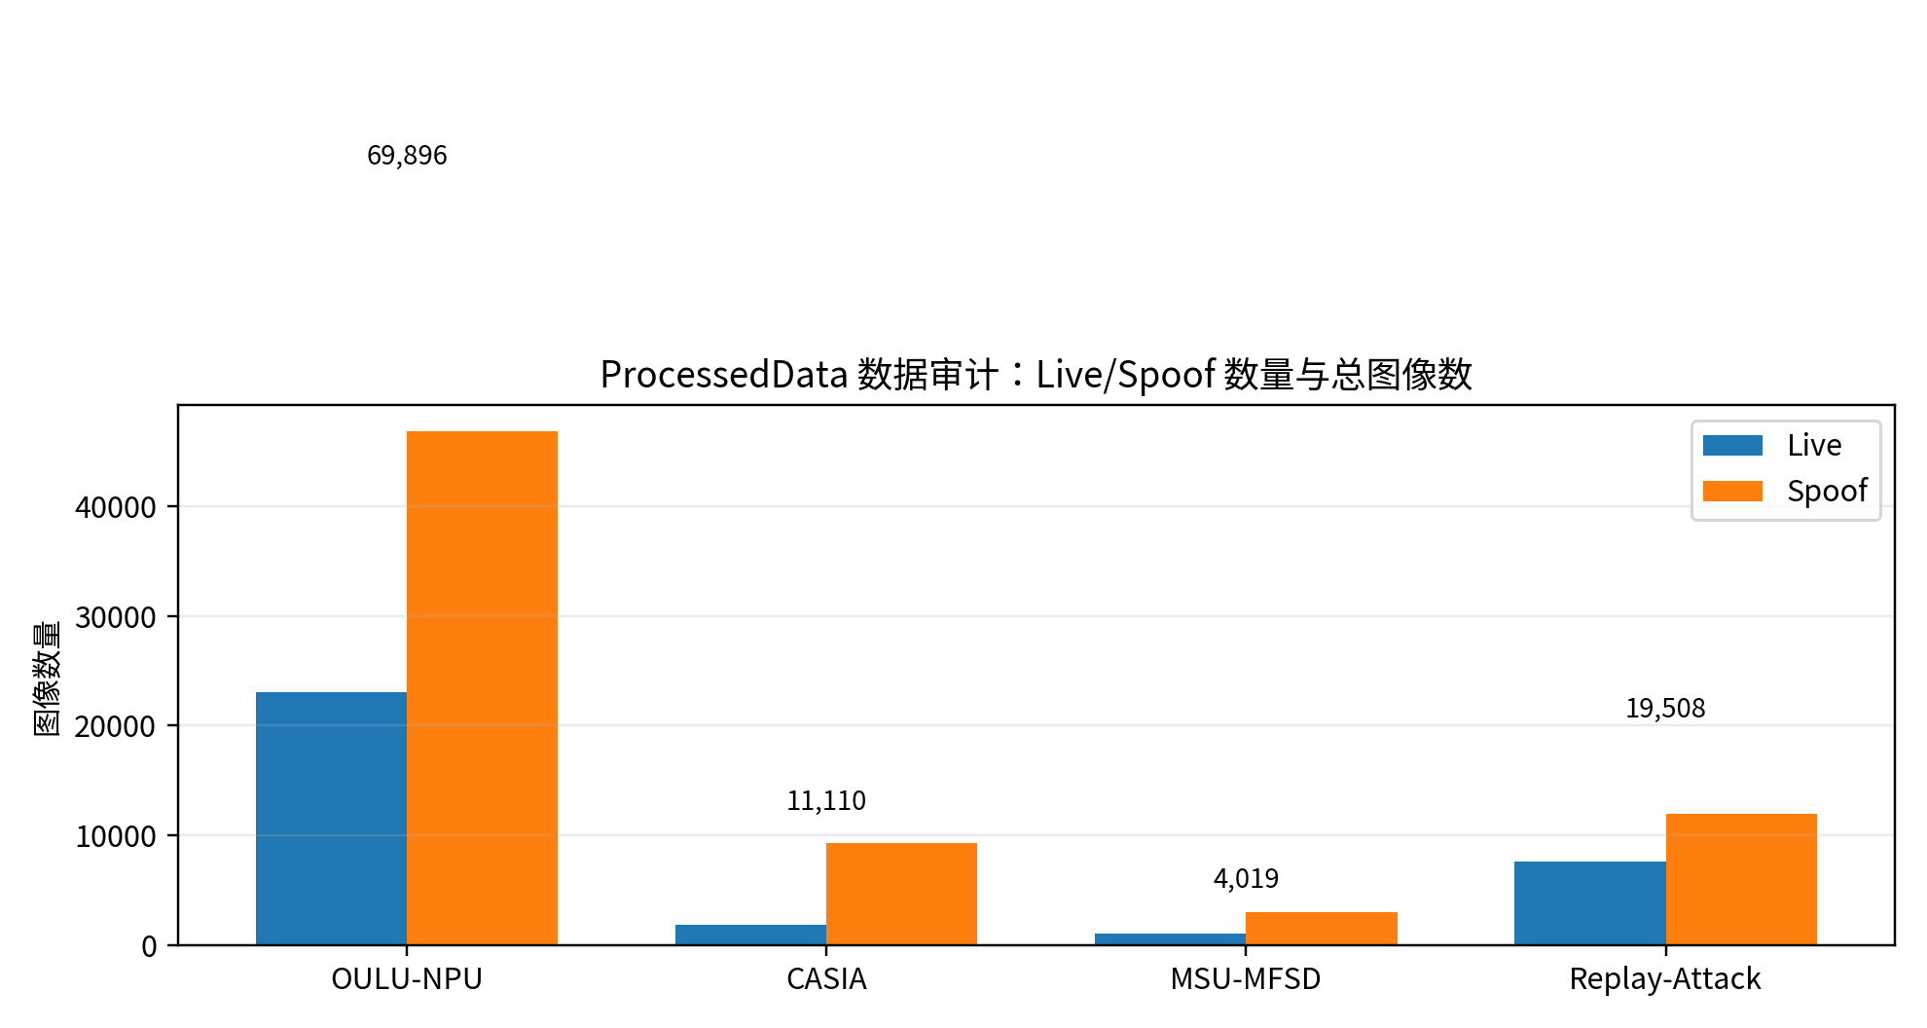
图1 ProcessedData 数据审计：四个数据集 Live/Spoof 数量
数据审计结果显示：104,533 张图像全部可读、全部可转换为 RGB、全部能识别 Live/Spoof 标签，异常小图数量为 0；四个数据集均为 256×256，文件名中 frame 命名比例均为 100%，说明当前训练输入是抽帧后的处理图像。
需要明确的是，原始视频到 ProcessedData 的历史抽帧 FPS、Face Detector 型号和 bbox 扩展比例没有保留在当前仓库中，因此本报告不对这些不可追溯信息作推断性描述。当前仓库负责的是处理后数据的质量审计、标签解析、Subject/Client 解析、Subject-disjoint 划分、训练、跨域测试与分析。

三、数据划分与防泄漏策略
原始课程强调不能先把视频抽帧为大量图片后再进行帧级随机划分，因为同一视频相邻帧高度相似，会导致训练集与测试集出现近重复样本。项目采用 Subject-disjoint 70/15/15 划分，保证同一 Subject 的所有帧只属于一个集合。
数据集 | Subject/Client 提取规则
OULU-NPU | 从 1_1_01_1_frame00000.jpg 中提取第三段 01
MSU-MFSD | 从 real_client026_... 中提取 client026
Replay-Attack | 从 client030_session... 中提取 client030
CASIA | 根据 train/test 前缀与人物编号构造 group

- Train Subjects ∩ Validation Subjects = ∅。
- Train Subjects ∩ Test Subjects = ∅。
- Validation Subjects ∩ Test Subjects = ∅。
- 当前协议是项目自定义 Subject-disjoint 70/15/15，不应表述为各数据集官方 Protocol。

四、模型与训练配置
Baseline 使用 torchvision 的 ResNet18，加载 ImageNet 预训练权重，并将最后全连接层替换为 2 类输出。训练使用 CrossEntropyLoss 与 AdamW，依据验证集 loss 保存 best.pth，并启用 Early Stopping。
参数 | 数值 | 说明
model | ResNet18 | 最后分类层改为 2 类
image_size | 224 | 训练前 Resize 或随机裁切到 224×224
batch_size | 64 | 所有主要实验一致
epochs | 20 | 最大训练轮数
lr | 1e-4 | AdamW 学习率
weight_decay | 1e-4 | 权重衰减
patience | 5 | Early Stopping
pretrained | ImageNet | 使用预训练权重
seed | 42 | 复现实验划分与训练随机性

五、第一周：数据审计与 OULU-NPU 同域 Baseline
第一周任务是跑通可靠 Baseline，输出 Accuracy、AUC、EER、ROC Curve 和 Confusion Matrix，并提交实验记录。当前仓库还补充了可复现的数据质量审计脚本和审计结果。
训练/测试数据集 | 模型 | 划分方式 | Accuracy | AUC | EER | EER Threshold
OULU-NPU | ResNet18 | Subject-disjoint 70/15/15 | 99.8161% | 99.9999% | 0.0526% | 0.643187

真实类别 | 预测 Spoof | 预测 Live
Spoof | 7609 | 21
Live | 0 | 3787

该结果说明 ResNet18 在 OULU-NPU 同域条件下具有很强判别能力。但由于同域训练和测试仍共享数据集采集方式、设备分布、攻击类型和预处理风格，因此不能仅凭同域接近满分就判断模型具备真实跨数据集泛化能力。

六、第二周：Source-only 跨数据集测试
第二周固定第一周训练得到的 OULU-NPU 模型参数，将 CASIA、MSU-MFSD 和 Replay-Attack 作为完全未见目标域进行测试。目标域不参与训练、微调或参数选择。
训练数据集 | 测试数据集 | Accuracy | AUC | EER | EER Threshold
OULU-NPU | CASIA | 28.0648% | 23.4007% | 69.8964% | 0.666826
OULU-NPU | MSU-MFSD | 60.9356% | 64.0805% | 41.6813% | 0.251069
OULU-NPU | Replay-Attack | 48.2725% | 39.1893% | 54.5629% | 0.006060

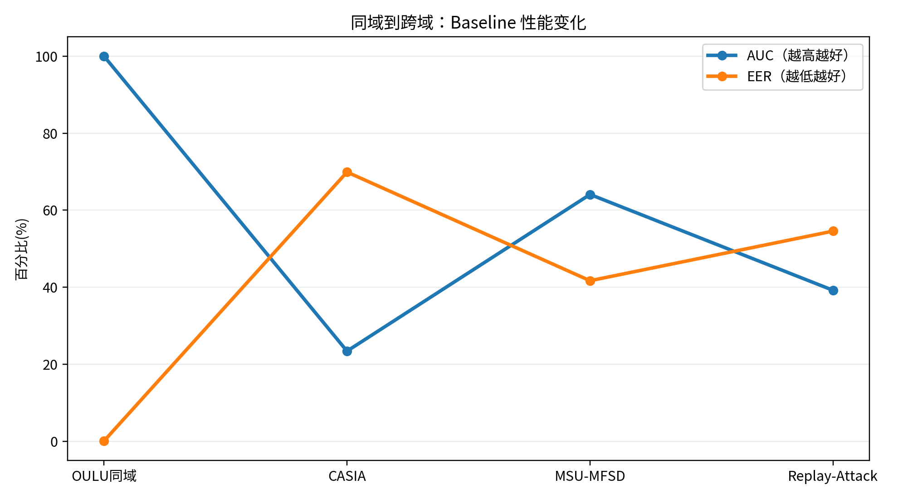
图2 第二周：同域到跨域的 Baseline 性能退化
第二周结果表明，OULU-NPU 同域 AUC 接近 1，但跨域后 CASIA 与 Replay-Attack 的 AUC 明显低于 0.5，EER 也显著上升，说明模型存在明显域依赖。可能的域偏移来源包括摄像设备、光照、攻击介质、图像压缩、颜色分布和预处理差异。

七、第三周：泛化增强方法与实现细节
第三周保持模型骨干、源域数据和评价协议不变，只改变训练阶段的泛化机制。这里必须区分命名性质：Strong Data Augmentation 与 Appearance Randomization 是项目自定义实验策略；MixStyle 是已有正式方法名；Fourier Amplitude Augmentation 是本项目轻量频域实现。
方法 | 性质 | 代码设置 | 核心机制
Strong Data Augmentation | 项目自定义 | augmentation=strong | 随机裁切、强 ColorJitter、灰度、模糊、RandomErasing
Appearance Randomization | 项目自定义 | augmentation=appearance | 外观/成像风格随机化，不使用随机裁切和擦除
MixStyle | 已有正式方法名；本项目轻量集成 | method=mixstyle | 在 layer1/layer2 后混合特征均值和标准差
Fourier Amplitude Augmentation | 项目轻量频域实现 | method=fourier | 同类别样本低频幅度谱混合，保留源样本相位

7.1 Strong Data Augmentation（项目自定义）
该配置使用 RandomResizedCrop(scale=(0.80,1.00), ratio=(0.90,1.10))、ColorJitter(0.40/0.40/0.40/0.10, p=0.80)、RandomGrayscale(p=0.15)、GaussianBlur(kernel_size=5, sigma=(0.1,2.0), p=0.30) 和 RandomErasing(p=0.25)。它扩大空间与外观变化，但可能破坏 FAS 所需的细粒度 spoof cue。

7.2 Appearance Randomization（项目自定义）
该配置早期也写作 Appearance Augmentation。它保留完整人脸区域，不使用 RandomResizedCrop 和 RandomErasing，重点随机化颜色、对比度、灰度、自动对比度、模糊和锐度，以减少对成像外观统计的依赖。

7.3 MixStyle
MixStyle 插入 ResNet18 的 layer1 和 layer2 后，默认 p=0.5、alpha=0.1，混合系数服从 Beta(0.1,0.1)。该模块只在训练阶段启用，验证和测试阶段自动关闭。

7.4 Fourier Amplitude Augmentation（项目轻量实现）
Fourier 方法在训练阶段反归一化输入图像，执行二维 FFT，将图像分解为 amplitude 和 phase；随后只在同类别样本之间混合频谱中心约 10% 的低频 amplitude，最大混合权重为 0.35，同时保留源样本 phase 和其余高频幅度，最后 IFFT 重建并重新 Normalize。Live 只与 Live 混合，Spoof 只与 Spoof 混合，以避免标签语义污染。

八、第三周实验结果与最终推荐
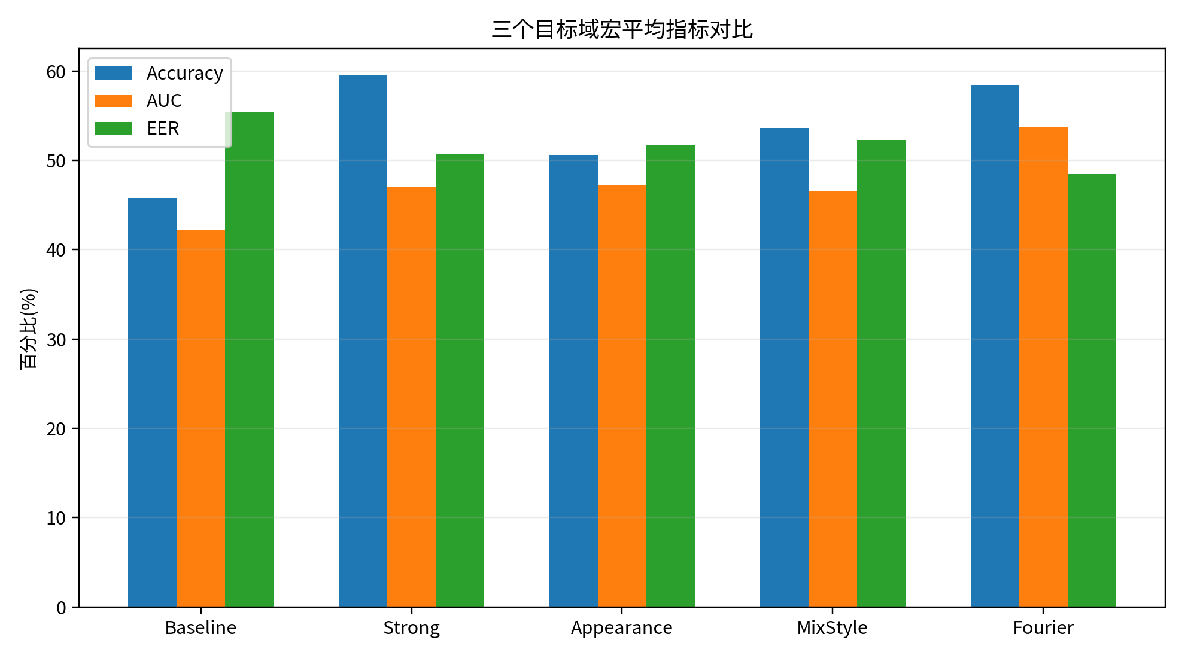
图3 三个目标域宏平均：五种方法总体对比
方法 | 平均 Accuracy | 平均 AUC | 平均 EER | 完整改善数
Baseline | 45.7576% | 42.2235% | 55.3802% | -
Strong | 59.5185% | 46.9866% | 50.7384% | 1/3
Appearance | 50.5986% | 47.1715% | 51.7376% | 2/3
MixStyle | 53.5927% | 46.5625% | 52.2578% | 2/3
Fourier | 58.4002% | 53.7558% | 48.4219% | 3/3

Strong 的宏平均 Accuracy 最高，但只有 CASIA 获得完整改善；Appearance 与 MixStyle 均在两个目标域上完整改善；Fourier 是唯一在 CASIA、MSU-MFSD 和 Replay-Attack 三个目标域上均同时满足 Accuracy 上升、AUC 上升和 EER 下降的方法。

九、第四周：统一对比、消融式分析与可视化
第四周不再训练新模型，而是统一分析 Baseline、Strong、Appearance、MixStyle 和 Fourier 五组方法，生成完整结果表、宏平均、各目标域最优方法、提升矩阵以及可视化图。
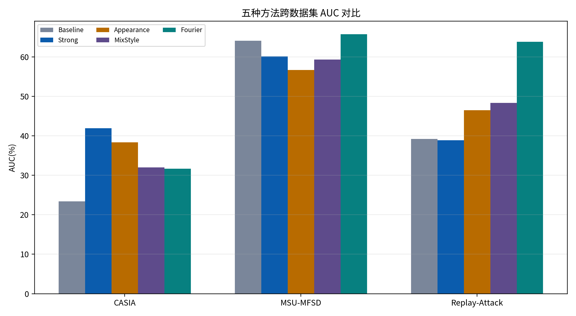
图4 五种方法跨数据集 AUC 对比
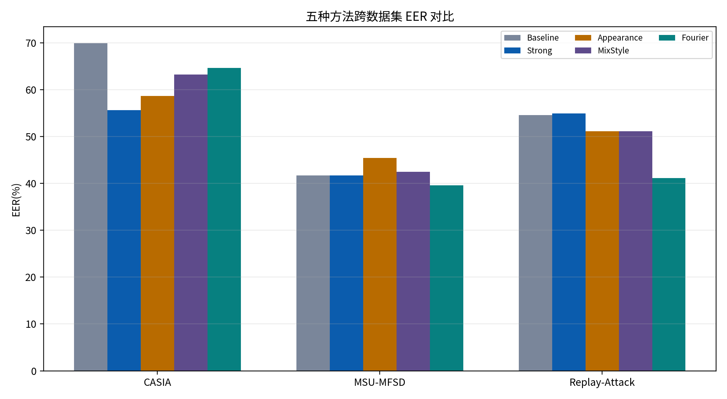
图5 五种方法跨数据集 EER 对比
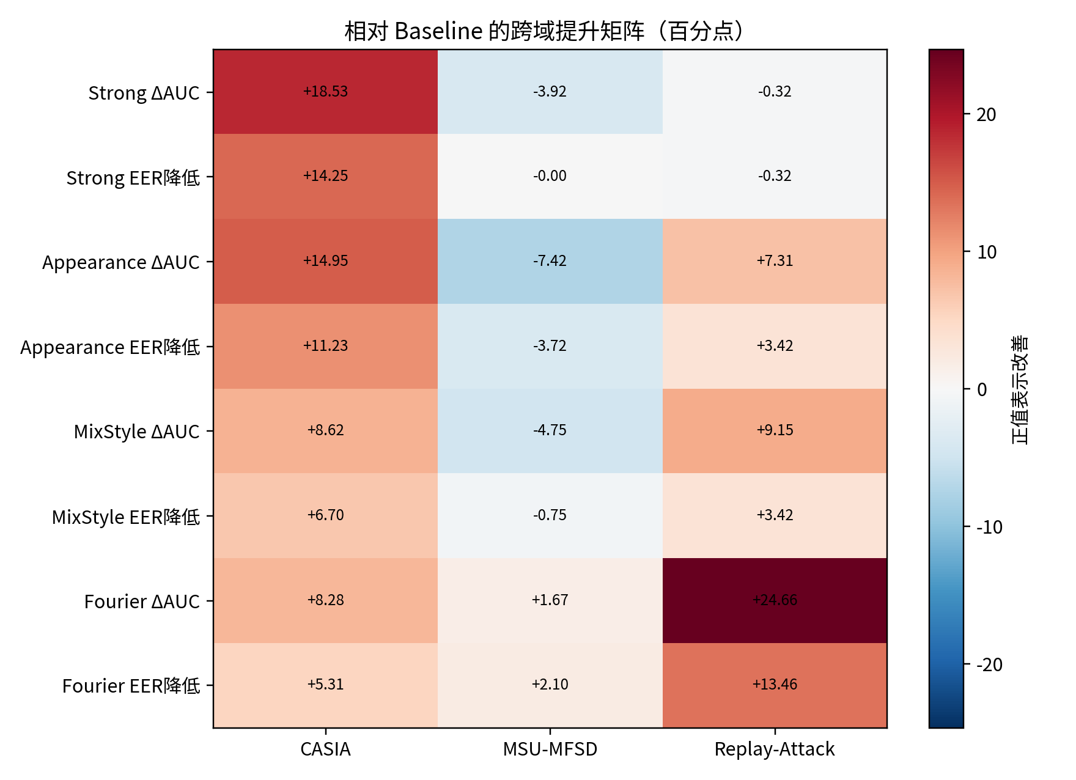
图6 相对 Baseline 的 AUC 提升与 EER 降低热力图
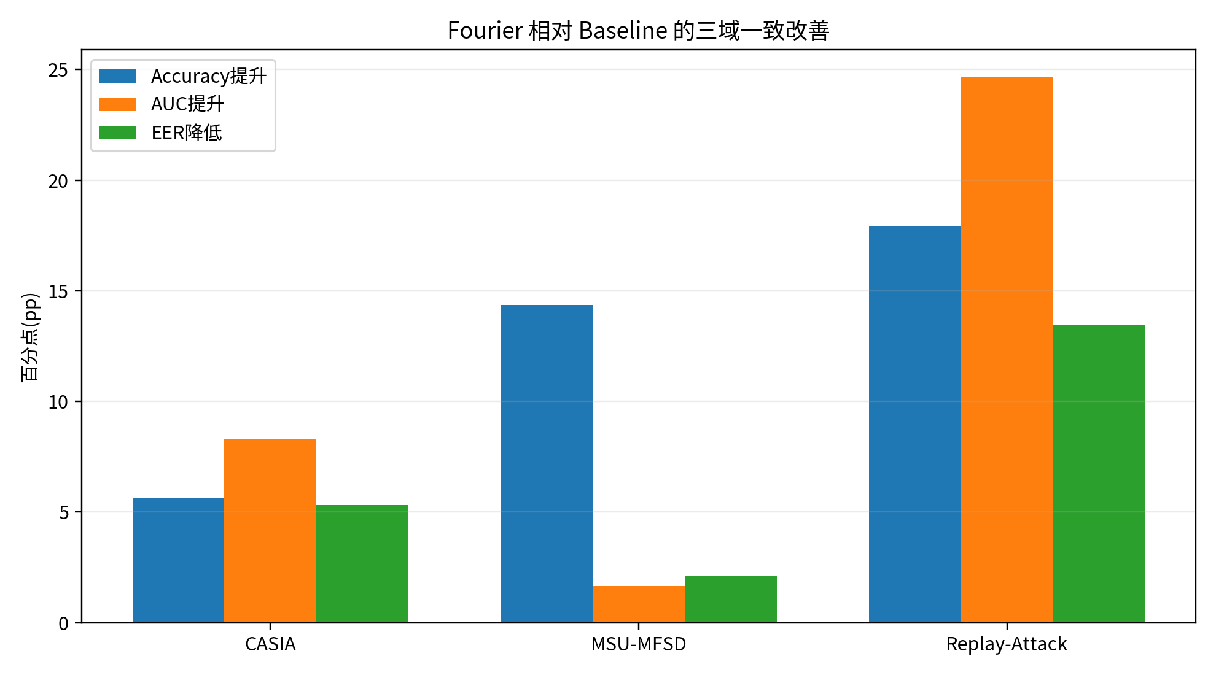
图7 Fourier 相对 Baseline 的三域一致改善

十、核心结论、局限性与后续工作
目标域 | Fourier Accuracy 提升 | Fourier AUC 提升 | Fourier EER 降低
CASIA | +5.6346 pp | +8.2756 pp | 5.3079 pp
MSU-MFSD | +14.3568 pp | +1.6658 pp | 2.1035 pp
Replay-Attack | +17.9362 pp | +24.6555 pp | 13.4634 pp

综合结果表明，项目自定义的 Strong Data Augmentation 与 Appearance Randomization，以及特征统计层面的 MixStyle，都只能改善部分目标域。Fourier Amplitude Augmentation 是当前唯一三域一致改善的方法，并取得最高宏平均 AUC 和最低宏平均 EER，因此是当前最推荐的泛化增强方案。
- 局限一：CASIA 上 Fourier 绝对 AUC 仍低于 0.5，说明跨域问题尚未真正解决。
- 局限二：当前只使用 OULU-NPU 单源域训练，后续可研究多源域训练。
- 局限三：当前 Fourier 是轻量幅度扰动，不包含额外频域网络、蒸馏损失或一致性约束。
- 后续工作：可加入 Grad-CAM、频谱可视化、阈值校准和无监督域适应。
最终结论：本项目形成了从 Baseline 构建、跨域失败验证、泛化增强探索到统一消融分析的完整实验链路。结果证明同域高性能与跨域泛化能力并不等价；在当前实验设置下，低频幅度扰动能够稳定改善跨数据集泛化，但仍不能声称已经彻底解决 FAS 跨域泛化问题。

